附件2

上海市重型柴油车污染物排放
远程在线监控车载终端通讯规范
（试行）

上海市生态环境局
2020年4月

目次
1 范围 1
2 规范性引用文件 1
3 术语和定义 1
4 安全要求 2
5 功能要求 3
6 通讯要求 5

范围
本规范规定了装用满足GB17691-2005第Ⅳ、Ⅴ阶段标准发动机的重型柴油车安装污染物排放远程在线监控车载终端与上海市重型柴油车污染物排放远程在线监控平台之间的通讯数据格式技术要求，包括功能要求、安全要求、协议基础、传输方式及数据格式等。

规范性引用文件
下列文件对于本文件的应用是必不可少的。凡是注日期的引用文件，仅所注日期的版本适用于本文件。凡是不注日期的引用文件，其最新版本（包括所有的修改单）适用于本文件。
GB/T 2260 中华人民共和国行政区划代码
GA 24-2005 机动车登记信息代码
ISO 15031-3 《道路车辆车辆与排放有关诊断用外部试验装置之间的通讯第3部分：诊断连接器和相关的电路：技术要求及使用》
ISO 15031-4 《道路车辆车辆与排放有关诊断用外部试验装置之间的通讯第4部分：外部试验装置》
ISO 15031-5 《道路车辆车辆与排放有关诊断用外部试验装置之间的通讯第5部分：排放相关的诊断服务》
ISO 15031-6：2005 《道路车辆车辆与排放有关诊断用外部试验装置之间的通讯第6部分：诊断故障代码的定义》
ISO 15765-4 《道路车辆对控制器区域网（CAN）的诊断第4部分：与排放有关系统的要求》
SAE J1939 推荐标准：串行控制和通讯车辆网络
SAE J1939-13 车辆外部诊断连接器
SAE J1939-73 应用层诊断
SAE J2012 诊断故障代码的定义

术语和定义
下列术语和定义适用于本文件。

重型柴油车污染物排放远程在线监控车载终端
重型柴油车污染物排放远程在线监控车载终端（以下简称“车载终端”）指安装在重型柴油车上，用于采集、存储和传输车辆OBD（车载自动诊断系统）信息、发动机信息、排放数据、经纬度等数据的装置。包括独立数据采集设备、集成于行车电脑系统内的模块或可实现同等效果的其它形式。

上海市重型柴油车污染物排放远程在线监控平台
由生态环境部门建设的上海市重型柴油车污染物排放远程在线监控平台（以下简称“监控平台”），是对车载终端所发送的数据进行收集、展示和管理的平台。

注册
车载终端连接上监控平台时，向监控平台发送数据包进行身份识别。

连接建立
车载终端与监控平台的数据日常连接应采用TCP方式。

连接断开
监控平台和车载终端均可根据TCP协议主动断开连接，双方都应主动判断TCP连接是否断开。
监控平台判断TCP连接断开的方法：
——根据TCP协议判断出车载终端主动断开；
——相同身份的车载终端建立新连接，表明原连接已断开；
——在一定的时间内未收到车载终端发出的消息，如车载终端心跳；
车载终端判断TCP连接断开的方法：
——根据TCP协议判断出监控平台主动断开；
——数据通信链路断开；
——数据通信链路正常，达到重传次数后仍未收到应答；

补发机制
当数据通信链路异常时，车载终端应将上报数据进行本地存储。在数据通信链路恢复正常后，在发送上报数据的同时补发存储的上的数据。补发的上报数据应为当日通信链路异常期间存储的数据，数据格式与上报数据相同，并标识为补发信息上报（0x03）。

安全要求
车载终端应提供技术可行的安全策略，保证产品各种性能和功能处于安全范围内容。从以下几个方面来实现：
——车载终端存储、传输的数据应是加密的，应采用非对称加密算法，可使用国密算法，可使用国密SM2算法或RSA算法，并且需要采用硬件方式对私钥进行严格保护；
——车载终端存储、传输的数据应是完整的；
——数据传输过程应当对数据进行扫描，及时发现恶意的数据及攻击行为，如对ECU等CAN总线设备的写命令，或其他超出正常数据读取的指令，安全检测应当检出95%以上的攻击，误报率小于1%，在攻击开始后10s内发现并启动防护措施；
——车载终端只能读取车辆数据，不能向ECU发送除诊断请求外的其他任何指令；
——车载终端应只向外发送数据，不应接受除生产企业外的操作指令。
——安装独立的车载终端设备的，其安装位置、固定方式应保证不影响机动车正常的启动和运行。

功能要求

自检
车载终端应在通电开始工作时，通过信号灯、显示屏或声音表示当前主要状态。主要状态包括：通信是否正常、车载终端是否正常。

时间和日期
车载终端应能提供时间和日期。车载终端应能以时、分、秒或hh:mm:ss的方式记录时间；应能以年、月、日或yyyy/mm/dd的方式记录日期。与标准时间相比时间误差24小时内±5s。

车辆OBD信息采集功能
当监控车辆发动机启动后，车辆行驶前，车载终端应对车辆进行OBD诊断信息的读取表7的信息。并及时将OBD信息上传监控平台，24小时内至少上传一次。

车辆发动机数据的采集功能
车载终端应能采集发动机排放相关数据。采集的数据及传输周期见表1。其中后处理数据可根据车辆装配后处理装置或传感器种类进行采集、传输。车载终端应可自动识别NOx传感器在未满足正常工作条件下所发送的无效数据。发动机启动后60s内必须传输数据，发动机停机后可以不传输数据。

表1 车载终端数据采集内容
数据项 | 数据采集传输周期（s）
车速 | ≤30
大气压力（直接测量或估计值） | ≤30
发动机最大基准扭矩（参考扭矩） | 固定值，注册时上传
发动机净输出扭矩（实际扭矩百分比） | ≤30
摩擦扭矩（摩擦扭矩百分比） | ≤30
发动机转速 | ≤30
发动机燃料流量 | ≤30
SCR上游NOx传感器输出值  （后处理上游氮氧浓度） | ≤30
SCR下游NOx传感器输出值  （后处理下游氮氧浓度） | ≤30
反应剂余量（尿素箱液位） | ≤30
进气量 | ≤30
SCR入口温度（后处理上游排气温度） | ≤30
SCR出口温度（后处理下游排气温度） | ≤30
DPF压差（或DPF排气背压） | ≤30
发动机冷却液温度 | ≤30
油箱液位 | ≤30
定位状态 | ≤30
经纬度 | ≤30
累计里程（总行驶里程） | 可分别在终端报警后和维修后上报
发动机扭矩模式 | 补充数据流内容，≤30
油门踏板 | 补充数据流内容，≤30
累计油耗（总油耗） | 补充数据流内容，可分别在终端报警后和维修后上报
尿素箱温度 | 补充数据流内容，≤30
实际尿素喷射量 | 补充数据流内容，≤30
累计尿素消耗（总尿素消耗） | 补充数据流内容，可分别在终端报警后和维修后上报
DPF排气温度 | 补充数据流内容，≤30

车辆信息数据的存储功能

车载终端应按照不低于监控平台需要的最低上传频次的时间间隔采集到的信息数据保存在内部存储介质中。

车载终端内部存储介质容量应满足至少7天的内部数据存储。当车载终端内部存储介质存储满时，应具备内部存储数据的自动覆盖功能。

车载终端内部存储的数据应具有可查阅性。

当车载终端断电停止工作时，应能完整保存断电前保存在内部介质中的数据不丢失。

通讯要求

协议结构
以TCP/IP网路控制协议作为底层通讯承载协议。

建立连接
车载终端向监控平台发起通信连接请求，当通信链路连接建立后，车载终端应自动向发送登入信息进行身份识别，远程服务与监控平台应对接收到的数据进行校验；校验正确时，监控平台接收数据；校验错误时，监控平台应忽略所接收数据。
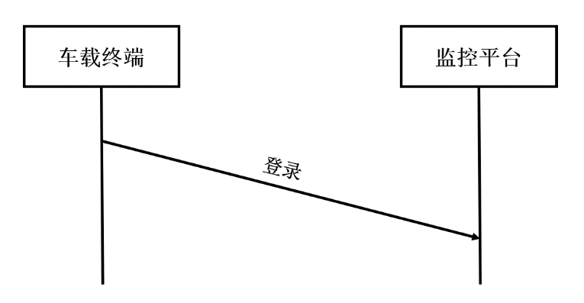
图6.1车辆登入流程示意图

信息传输
车载终端登入成功后，应按一定时间向监控平台上报OBD信息和数据流实时信息，实时信息上报流程如图：
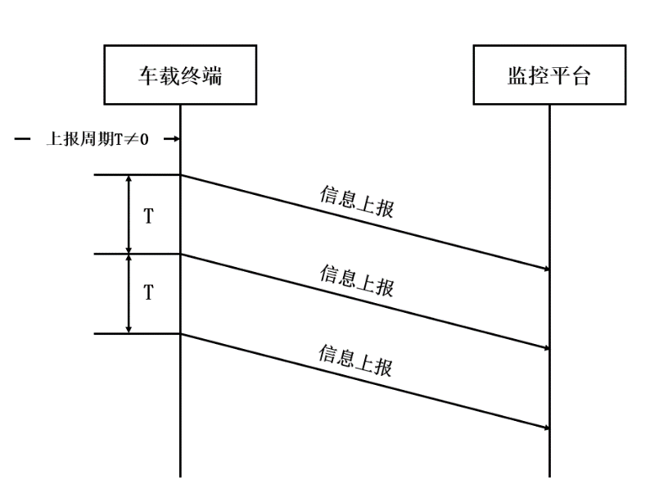
图6.2实时信息上报流程示意图
当车载终端向监控平台上报信息时，监控平台应对接收到的数据进行校验。当校验正确时，监控平台正常接收数据；当校验错误时，监控平台应忽略所接收数据。
车载终端向监控平台上报信息时，应根据实际情况完成OBD信息和数据流进行拼装后上报。

数据包结构和定义

6.4.1 数据类型和传输规则符合GB/T32960.3的要求。协议应采用大端模式的网络字节序来传递字和双字。

6.4.2 数据包的结构
一个完整的数据包应由起始符号、命令单元、数据加密方式、数据单元长度、数据单元和校验码组成，数据包结构和定义见表2所示。
表2 数据包的结构和定义
起始字节 | 定义 | 数据类型 | 描述及要求
0 | 起始符 | STRING | 固定为ASCII字符’##’，用“0x23，0x23”表示
2 | 命令单元 | BYTE | 命令单元定义见表3命令单元定义
3 | 车辆识别号 | STRING | 车辆识别码是识别的唯一标识，由17位字码组成，字码应符合GB16735中4.5的规定
20 | 终端软件版本号 | BYTE | 终端软件版本号有效值范围0~255
21 | 数据加密方式 | BYTE | 0x01：数据不加密；0x02：数据经过RSA算法加密；0x03：数据经过国密SM2算法加密；“0xFE”标识异常，“0xFF”表示无效，其他预留
22 | 数据单元长度 | WORD | 数据单元长度是数据单元的总字节数，有效范围：0~65531
24 | 数据单元 |  | 见数据单元格式和定义
倒数第1 | 校验码 | BYTE | 采用BCC（异或校验）法，校验范围从单元的第一个字节开始，同后一个字节异或，直到校验码前一字节为止，校验码占用一个字节

6.4.3 命令单元
命令单元应是发起方的唯一标识，命令单元定义见表3所示
表3 命令单元定义
编码 | 定义 | 方向
0x01 | 车辆登入 | 上行
0x02 | 实时信息上报 | 上行
0x03 | 补发信息上报 | 上行
0x04 | 车辆登出 | 上行
0x05 | 终端校时 | 上行
0x06~0x7F | 上行数据系统预留 | 上行

6.4.4 时间均应采用GMT+8时间，时间定义符合GB/T32960.3-2016第6.4条的要求。

6.4.5 数据单元格式及定义

6.4.5.1 车辆登入
车辆登入数据格式和定义见表4所示
表4 车辆登入数据格式和定义
起始字节 | 数据表示内容 | 数据类型 | 描述及要求
0 | 数据采集时间 | BYTE[6] | 时间定义见6.4.4
6 | 登入流水号 | WORD | 车载终端每登入一次，登入流水号自动加1，从1开始循环累加，最大值为65531，循环周期为天。
10 | SIM卡号 | STRING | SIM卡ICCID号（ICCID应为终端从SIM卡获取的值，不应人为填写或修改）。

6.4.5.2 实时信息上报

6.4.5.2.1 实时信息上报格式
实时信息上报数据格式和定义见表5所示
表5 实时信息上报护具格式和定义
数据表示内容 | 长度（字节） | 数据类型 | 描述及要求
数据采集时间 | 6 | BYTE[6] | 时间定义见6.4.4
信息流水号 | 2 | WORD | 以天为单位，每包实时信息流水号唯一，从1开始累加
信息类型标志（n） | 1 | BYTE | 信息类型标志定义见表6
信息体（n） |  |  | 根据信息类型不同，长度和数据类型不同
…… |  |  | ……
信息类型标志（m） | 1 | BYTE[6] | 信息类型标志定义见表6
信息体（m） |  |  | 根据信息类型不同，长度和数据类型不同

6.4.5.2.2 信息类型标志
信息类型标志定义见表6所示。
表6 信息类型
类型编码 | 说明
0x01 | OBD信息
0x02 | 数据流信息
0x03-0x7F | 预留
0x80 | 补充数据流
0x81~0xFE | 用户自定义

6.4.5.2.3 信息体
- OBD信息数据格式和定义见表7所示。
表7OBD信息数据格式和定义
数据表示内容 | 长度（字节） | 数据类型 | 描述及要求
OBD诊断协议 | 1 | BYTE | 有效范围0~2，“0”代表IOS15765，“1”代表IOS27145，“2”代表SAEJ1939，“0xFE”表示无效。
MIL状态 | 1 | BYTE | 有效范围0~1，“0”代表未点亮，“1”代表点亮。“0xFE”表示无效。
诊断支持状态 | 2 | WORD | 每一位的定义如下：  1 Catalyst monitoring Status 催化转化器监控  2 Heated catalyst monitoring Status加热催化转化器监控  3 Evaporative system monitoring Status蒸发系统监控  4 Secondary air system monitoring Status二次空气系统监控  5 A/C system refrigerant monitoring Status A/C系统制冷剂监控  6 Exhaust Gas Sensor monitoring Status排气传感器加热器监控  7 Exhaust Gas Sensor heater monitoring Status排气传感器加热器监控  8 EGR/VVT system monitoring EGR系统和VVT监控  9 Cold start aid system monitoring Status冷启动辅助系统监控  10 Boost pressure control system monitoring Status增压压力控制系统  11 Diesel Particulate Filter（DPF）monitoring Status DPF监控  12 NOx converting catalyst and/or NOx adsorber monitoring Status选择性催化还原系统（SCR）或NOx吸附器  13 NMHC converting catalyst monitoring Status NMHC氧化催化器监控  14 Misfire monitoring support失火监控  15 Fuel system monitoring support燃油系统监控  16 Comprehensive component monitoring support综合成分监控  每一位的含义：0=不支持；1=支持
诊断就绪状态 | 2 | WORD | 每一位的定义如下：  1 Catalyst monitoring Status 催化转化器监控  2 Heated catalyst monitoring Status加热催化转化器监控  3 Evaporative system monitoring Status蒸发系统监控  4 Secondary air system monitoring Status二次空气系统监控  5 A/C system refrigerant monitoring Status A/C系统制冷剂监控  6 Exhaust Gas Sensor monitoring Status排气传感器加热器监控  7 Exhaust Gas Sensor heater monitoring Status排气传感器加热器监控  8 EGR/VVT system monitoring EGR系统和VVT监控  9 Cold start aid system monitoring Status冷启动辅助系统监控  10 Boost pressure control system monitoring Status增压压力控制系统  11 Diesel Particulate Filter（DPF）monitoring Status DPF监控  12 NOx converting catalyst and/or NOx adsorber monitoring Status选择性催化还原系统（SCR）或NOx吸附器  13 NMHC converting catalyst monitoring Status NMHC氧化催化器监控  14 Misfire monitoring support失火监控  15 Fuel system monitoring support燃油系统监控  16 Comprehensive component monitoring support综合成分监控  每一位的含义：0=测试完成或者不支持；1=测试未完成
车辆识别码（VIN） | 17 | STRING | 车辆识别码是识别的唯一标识，由17位字码构成，字码应符合GB16735中4.5的规定。
软件标定识别号 | 18 | STRING | 软件标定识别号由生产企业自定义，字母或数字组成，不足后面补字符“0”。
标定验证码（CVN） | 18 | STRING | 标定验证码由生产企业自定义，字母或数字组成，不足后面补字符“0”。
IUPR值 | 36 | DSTRING | 定义参考SAE J 1979-DA表G11.
故障码总数 | 1 | BYTE | 有效值范围：0~253，“0xFE”表示无效。
故障码信息列表 | ∑每个故障码信息长度 | N*BYTE（4） | 每个故障码为四字节，可按故障实际顺序进行排序。
2）数据流信息数据格式和定义见表8所示，补充数据流信息数据格式和定义见表9所示。
表8 发动机数据流信息数据格式和定义
起始字节 | 数据项 | 数据类型 | 单位 | 描述及要求
0 | 车速 | WORD | km/h | 数据长度：2btyes  精度：1/256km/h/ bit  偏移量：0  数据范围：0~250.996km/h  “0xFF,0xFF”表示无效
2 | 大气压力 | BYTE | kPa | 数据长度：1btyes  精度：0.5/bit  偏移量：0  数据范围：0~125kPa  “0xFF”表示无效
3 | 发动机净输出扭矩（实际扭矩百分比） | BYTE | % | 数据长度：1btyes  精度：1%/bit  偏移量：-125  数据范围：-125~125%  “0xFF”表示无效
4 | 摩擦扭矩（摩擦扭矩百分比） | BYTE | % | 数据长度：1btyes  精度：1%/bit  偏移量：-125  数据范围：-1250~125%  “0xFF”表示无效
5 | 发动机转速 | WORD | rpm | 数据长度：2btyes  精度：0.125rpm/bit  偏移量：0  数据范围：0~8031.875rpm  “0xFF,0xFF”表示无效
7 | 发动机燃料流量 | WORD | L/h | 数据长度：2btyes  精度：0.05L/h  偏移量：0  数据范围：0~3212.75L/h  “0xFF,0xFF”表示无效
9 | SCR上游NOx传感器输出值（后处理上游氮氧浓度） | WORD | ppm | 数据长度：2btyes  精度：0.05ppm/bit  偏移量：-200  数据范围：-200~3212.75ppm  “0xFF,0xFF”表示无效
11 | SCR下游NOx传感器输出值（后处理下游氮氧浓度） | WORD | ppm | 数据长度：2btyes  精度：0.05ppm/bit  偏移量：-200  数据范围：-200~3212.75ppm  “0xFF,0xFF”表示无效
13 | 反应剂余量  （尿素箱液位） | BYTE | % | 数据长度：1btyes  精度：0.4%/bit  偏移量：0  数据范围：0~100%  “0xFF”表示无效
14 | 进气量 | WORD | kg/h | 数据长度：2btyes  精度：0.05kg/h per bit  偏移量：0  数据范围：0~3212.75ppm  “0xFF,0xFF”表示无效
16 | SCR入口温度（后处理上游排气温度） | WORD | ℃ | 数据长度：2btyes  精度：0.03125 ℃ per bit  偏移量：-273  数据范围：-273~1734.96875℃  “0xFF,0xFF”表示无效
18 | SCR出口温度（后处理下游排气温度） | WORD | ℃ | 数据长度：2btyes  精度：0.03125 ℃ per bit  偏移量：-273  数据范围：-273~1734.96875℃  “0xFF,0xFF”表示无效
20 | DPF压差（或DPF排气背压） | WORD | kPa | 数据长度：2btyes  精度：0.1 kPa per bit  偏移量：0  数据范围：0~6425.5 kPa  “0xFF,0xFF”表示无效
22 | 发动机冷却液温度 | BYTE | ℃ | 数据长度：1btyes  精度：1 ℃/bit  偏移量：-40  数据范围：-40~210℃  “0xFF”表示无效
23 | 油箱液位 | BYTE | % | 数据长度：1btyes  精度：0.4% /bit  偏移量：0  数据范围：0~100%  “0xFF”表示无效
24 | 定位状态 | BYTE |  | 数据长度：1btyes
25 | 经度 | DWORD |  | 数据长度：4btyes  精度：0.000001° per bit  偏移量：0  数据范围：0~180.000000°  “0xFF,0xFF,0xFF,0xFF”表示无效
29 | 纬度 | DWORD |  | 数据长度：4btyes  精度：0.000001度 per bit  偏移量：0  数据范围：0~180.000000°  “0xFF,0xFF,0xFF,0xFF”表示无效
33 | 累计里程  （总行驶里程） | DWORD | Km | 数据长度：4btyes  精度：0.1km per bit  偏移量：0  “0xFF,0xFF,0xFF,0xFF”表示无效

表9补充数据流数据格式和定义
起始字节 | 数据项 | 数据类型 | 单位 | 描述及要求
0 | 发动机扭矩模式 | BYTE |  | 0：超速失效  1：转速控制  2：扭矩控制  3：转速/扭矩控制
1 | 油门踏板 | BYTE | % | 数据长度：1btyes  精度：0.4%/bit  偏移量：0  数据范围：0~100%  “0xFF”表示无效
2 | 累计油耗  （总油耗） | DWORD | L | 数据长度：4btyes  精度：0.5L per bit  偏移量：0  数据范围：0~2 105 540 607.5L  “0xFF,0xFF,0xFF,0xFF”表示无效
6 | 尿素箱温度 | BYTE | ℃ | 数据长度：1btyes  精度：1 ℃/bit  偏移量：-40  数据范围：-40~210℃  “0xFF”表示无效
7 | 实际尿素喷射量 | DWORD | ml/h | 数据长度：4btyes  精度：0.01 ml/h per bit  偏移量：0  数据范围：0  “0xFF,0xFF,0xFF,0xFF”表示无效
11 | 累计尿素消耗  （总尿素消耗） | DWORD | G | 数据长度：4btyes  精度：1 g per bit  偏移量：0  数据范围：0  “0xFF,0xFF,0xFF,0xFF”表示无效
15 | DPF排气温度 | WORD | ℃ | 数据长度：2btyes  精度：0.03125 ℃ per bit  偏移量：-273  数据范围：-273~1734.96875℃  “0xFF,0xFF”表示无效
表10 状态位定义
位 | 状态
0 | 0：有效定位；1：无效定位（当数据通信正常，而不能获取定位信息时，发送最后一次有效定位信息，并将定位状态为无效）。
1 | 0：北纬；1：南纬。
2 | 0：东经；1：西经。
3-7 | 保留。

6.4.5.3 车辆登出信息
登出的数据格式和定义见表11所示。
表11 登出的数据格式和定义
数据表示内容 | 长度（字节） | 数据类型 | 描述及要求
登出时间 | 6 | BYTE[6] | 时间定义见6.4.4。
登出流水号 | 2 | WORD | 登出流水号与当次登入流水号一致。

6.4.5.4 终端校时
车载终端校时的数据单元为空。

6.4.5.5 补发
补发数据的数据单元与实时信息上报一致。

定位功能
车载终端应能提供GB/T32960.3中规定的定位信息。精度要求应满足：
- 水平定位精度应满足2~5米，待技术成熟后，再切换到1米的定位精度；
- 最小位置更新率为1Hz。
- 定位时间：
- 冷启动：从系统加点运行到实现铺货时间不应超过120s；
- 热启动：实现捕获时间应小于10s。

管理功能
车载终端应具有支持远程方式在规定的服务器上注册、激活功能。

